实验一 桌面GIS的功能与菜单操作
专业： 姓名： 学号：
验证性实验 | 成绩:
实验目的:
通过GIS软件（如MapInfo、Arc View等）的实例演示与操作，初步掌握主要菜单、工具栏、按钮等的使用；加深对课堂学习的GIS基本概念和基本功能的理解。

实验内容：
了解Arc View、MapInfo等GIS软件的界面、功能及菜单操作等。

实验步骤与过程：
一.实现地理数据可视化
1.打开文件
①打开MapInfo软件，在菜单栏中选择“文件”/“打开表”命令，在打开的对话框中选择所要的数据PROVINCE.TAB文件，如下图。
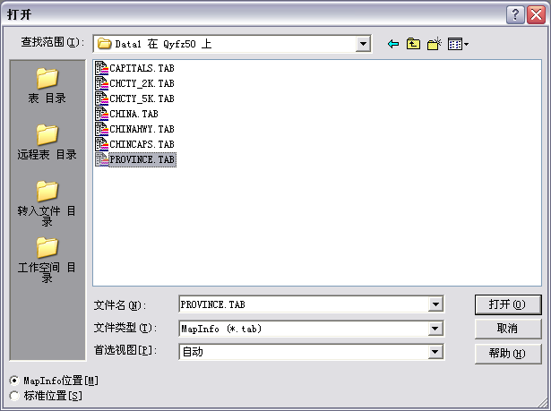
②单击“打开”按钮，显示中国省区图，如下图。
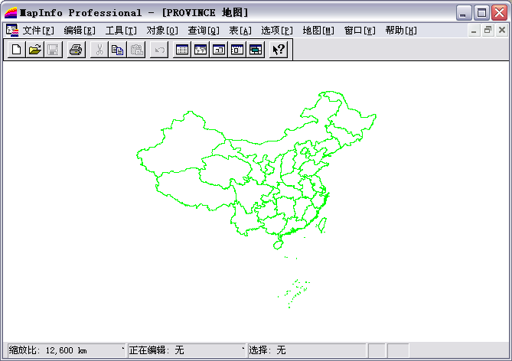
2.使用表格浏览器查看数据
为了查看图中各省区的人口数据，选择工具栏中的“窗口”/“新建浏览窗口”的命令后，再执行 “窗口”/ “平铺窗口”的命令，在“表格浏览器”中就显示了中国人口统计表格，如下图。
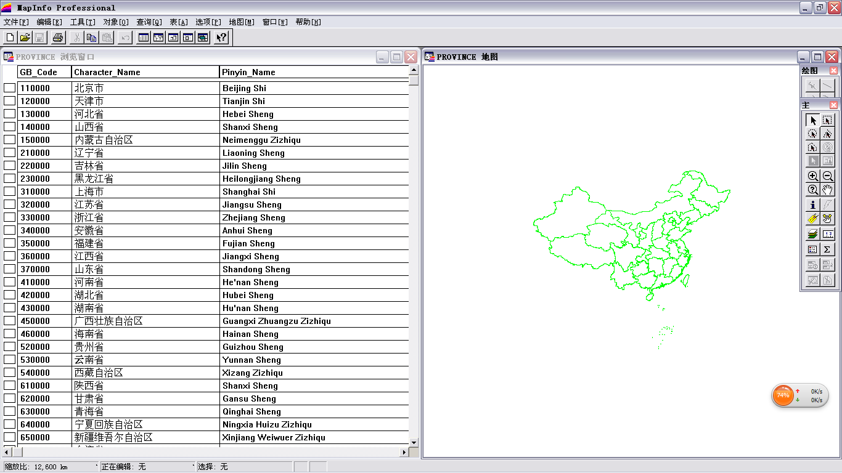
3.使用模板创建专题地图
（1）选择范围模板创建专题地图
①选择“地图/创建专题地图”的命令，单击“范围”按钮，选中模板名为“区域范围，紫红，暗-亮”，如下图。
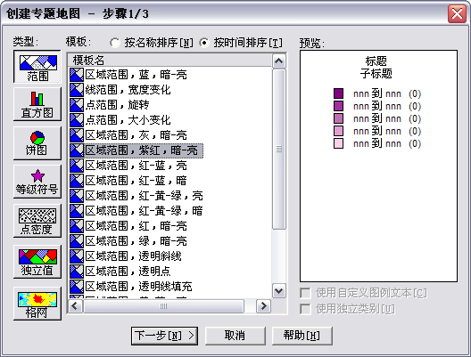
②单击“下一步”，在“表”下拉框中选择PROVINCE;在“字段”下拉框中选择“表达式”，在弹出的“表达式”对话框中，输入表达式“Total_pop_1990/Area(object，“sq km”)”表示1990年各省区人口密度，单击“确定”按钮，如下图。
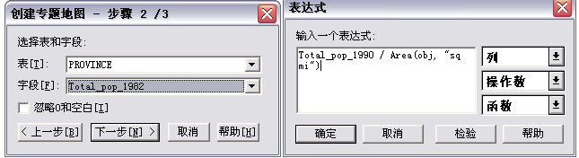
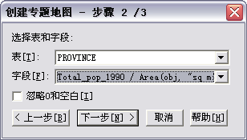
③单击“下一步”按钮，如下图。
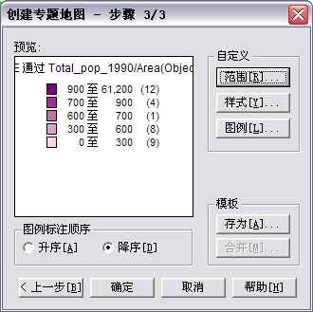
④单击“确定”按钮，即得到以省区为单位的1990年中国人口密度分布图，如下图。
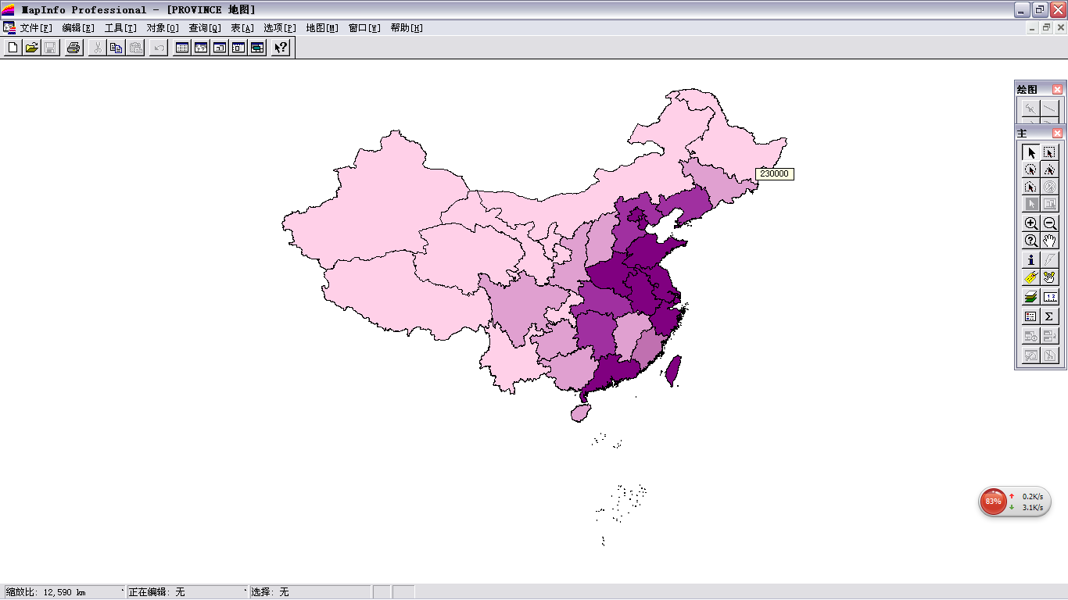
（2）选择饼图模板创建专题地图
①选择“地图/创建专题地图”的命令，单击“饼图”按钮，选中“缺省饼图”，如下图。
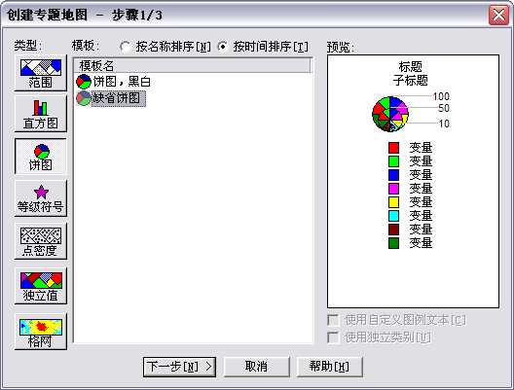
②单击“下一步”，用“增加”按钮增加“Pop_less_15、Pop_15_to_64、Pop_over_65”如下图。
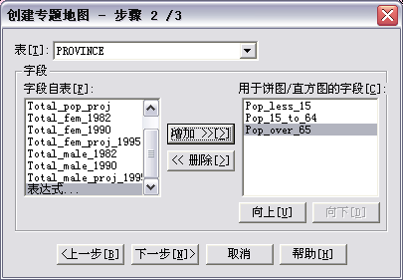
③单击“下一步”，根据自己的需要在“自定义”框中进行修改，以如下图。
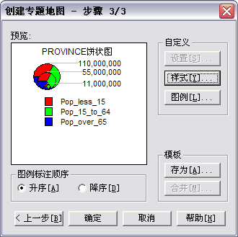
④单击“确定”按钮，即得到以省区为单位的1990年中国人口密度分布电子图，如下图。
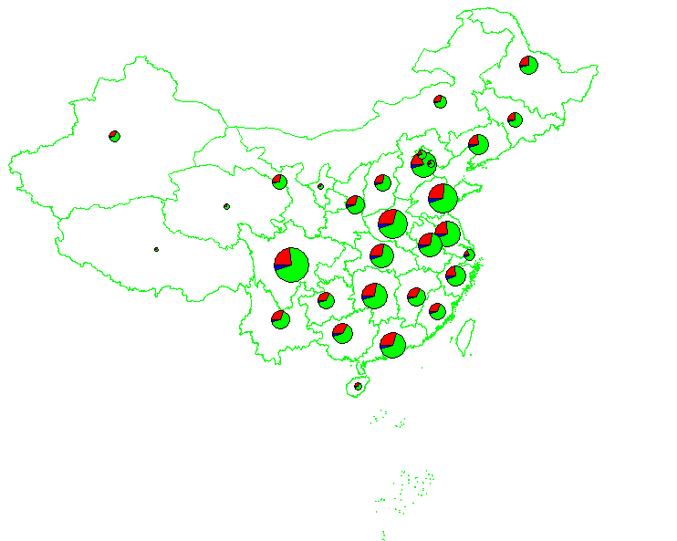
二.制作电子地图
1.使用“放大和缩小工具”
使用主工具栏里的缩小“+”或放大“-”，在主工具栏上单击“缩小或放大”按钮，在你想缩小或放大的区域按下鼠标左键不放并拖动鼠标。释放鼠标后，区域就会缩小或放大，如下图。
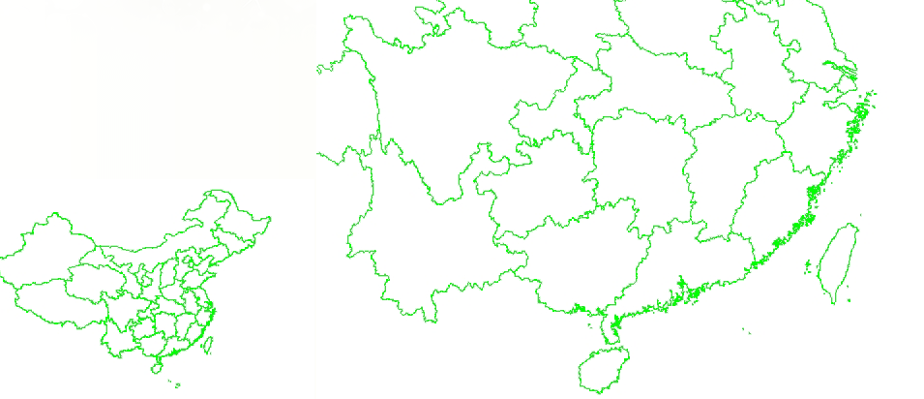
2.使用“控制图层在缩放范围内显示
在MapInfo中打开所提供的数据文件中国省级行政中心“CHINCAPS.TAB、区级行政中心CHCKY_2K、县城CHCTY_5K”等图层，如下图。
_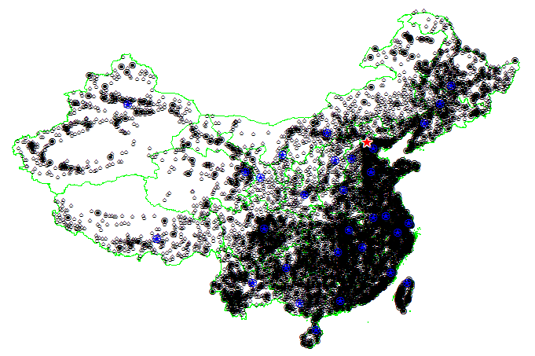
①选择“地图”/“图层控制”命令，进入“图层控制”对话框后，在“图层”列表框中显示了多个图层，如下图。
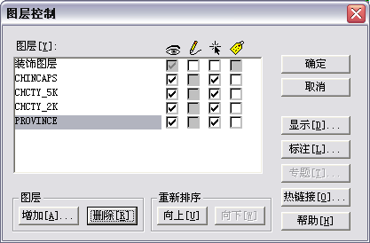
②选中“PRVINCE.TAB”和“CHINCAPS.TAB两个图层，并单击“确定”按钮，如下图。
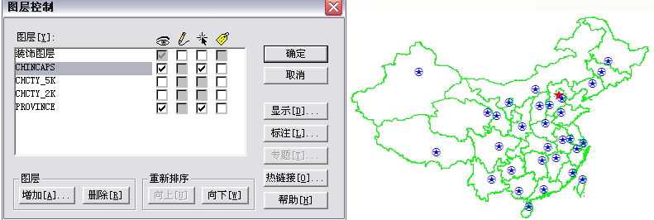
③在“图层控制”对话框中，选中CHCTY_5K图层，然后单击“显示”按钮，弹出“CHCTY_5K显示选项”对话框，选中“在缩放范围内显示”复选框，然后在“最大视野”文本框内填上1000（单位Km），表示地图窗口显示的宽度小于1000Km，单击“确定”按钮，选中符号的颜色由黑变红，如下图。

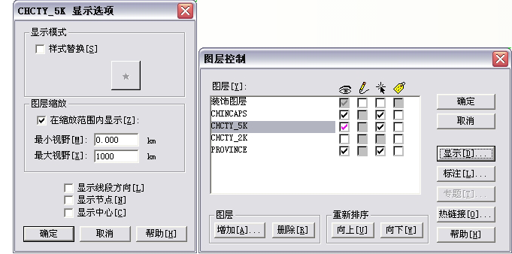
④返回“图层控制”对话框，依上述方法将图层CHCKY_2K的最大显示范围定在2000Km, 将图层CHINCAPS的最大显示范围定在6500Km,单击“确定”按钮，改变过的选中符号都变成了玫红色，如下图。
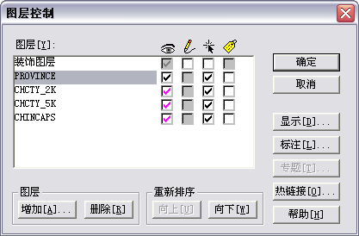
⑤使用放大和缩小工具在不同宽度的窗口视野范围内显示地图，如下图。
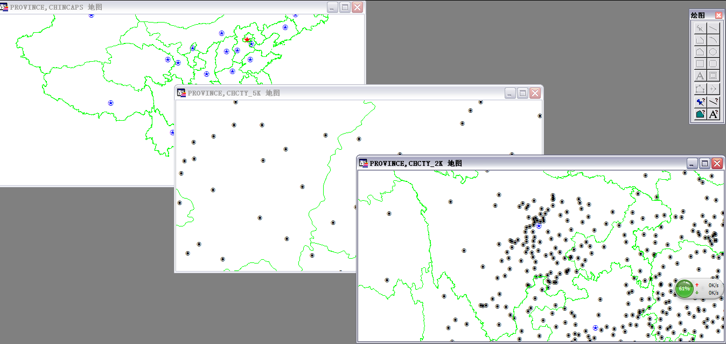
3.使用“信息工具”查询地图信息
可以通过信息（Info）工具查询每个地理现象的相关信息。在主工具栏上单击“信息工具” 按钮，弹出“信息工具”文本框，可查询相关信息，在地图窗口内用鼠标单击地理对象，MapInfo查询显示框内就会显示该地理现象的所有相关信息，如下图。

